ĐẠI HỌC QUỐC GIA THÀNH PHỐ HỒ CHÍ MINH

TRƯỜNG ĐẠI HỌC AN GIANG

KHOA CÔNG NGHỆ THÔNG TIN

🞗🞘⬩🕮⬩🞘🞗

**BÁO CÁO ĐỒ ÁN**

LẬP TRÌNH .NET

(Mã môn học: TIE501)

***Đề tài:*** XÂY DỰNG ỨNG DỤNG QUẢN LÝ

CỬA HÀNG SẢN PHẨM THÚ CƯNG

*Giảng viên hướng dẫn****:*** NGUYỄN HOÀNG TÙNG

|  |  |
| --- | --- |
| THÀNH VIÊN NHÓM | |
| **Họ tên:** | **MSSV:** |
| 1. Nguyễn Huy Hoàng | DPM195207 |
| 2. Huỳnh Nguyễn Thái An | DPM195107 |
| 3. Nguyễn Thị Bích Trâm | DPM195437 |

**12 - 2021**

**MỤC LỤC**

**PHẦN 1:** LÝ DO CHỌN ĐỀ TÀI 1

**PHẦN 2:** PHÂN TÍCH HỆ THỐNG 2

**I.** **Các chức năng chính của hệ thống** 2

**II.** **Sơ đồ Use-case tổng quát** 3

1. User là NHÂN VIÊN 3

2. User là QUẢN LÝ 4

**III.** **Sơ đồ lớp tổng quát** 4

**PHẦN 3:** THIẾT KẾ HỆ THỐNG 4

**I.** **Thiết kế CSDL** 4

a) THÔNG TIN CÁC BẢNG DỮ LIỆU 4

b) SƠ ĐỒ QUAN HỆ GIỮA CÁC BẢNG 6

**II.** **Thiết kế giao diện** 6

a) Form đăng nhập 6

b) Form quản lý chính 7

c) Form nhập dữ liệu 7

d) Form Tra cứu dữ liệu 8

e) Form lập hóa đơn bán hàng 8

f) Form tra cứu hóa đơn 9

**PHẦN 4:** TÀI LIỆU THAM KHẢO 9

|  |  |  |
| --- | --- | --- |
| ***BẢNG PHÂN CÔNG THÀNH VIÊN NHÓM 6*** | | |
| **HỌ VÀ TÊN** | **MSSV** | **PHÂN CÔNG NHIỆM VỤ** |
| Huỳnh Nguyễn Thái An | DPM195107 | * Làm word báo cáo * Lập trình giao diện các form * Tạo CSDL |
| Nguyễn Thị Bích Trâm | DPM195437 | * Làm powerpoint báo cáo * Thiết kế giao diện các form * Thiết kế CSDL |
| Nguyễn Huy Hoàng | DPM195207 | * Trình bày báo cáo, demo chương trình * Lập trình chính xử lý các tác vụ trên các form |

# LÝ DO CHỌN ĐỀ TÀI

Với nhu cầu sống ngày càng cao, con người có xu hướng tìm những thú vui riêng cho mình. Nuôi thú cưng là một trong những hoạt động tinh thần cùng thể chất không thể không kể đến. Với các bạn trẻ, sẽ chọn những loại thú cưng tinh nghịch, phong cách cũng như theo sở thích riêng từng người.

Với những cảm xúc vô hình và hữu hình mà thú cưng mang lại. Mọi người ngày càng chăm sóc và bỏ thời gian khi rãnh để quan tâm đến thú cưng nhiều hơn. Song theo đó vấn đề về đồ ăn, đồ uống, đồ vệ sinh, đồ mặc, đồ chơi và cũng như các dịch vụ chăm sóc thú cưng,.... ngày càng được ưa chuộng và phát triển. Vì thế nhu cầu tiêu thụ các sản phẩm và dịch vụ trên ngày càng cao.

Với xu hướng người sử dụng mạng internet để thực hiện các giao dịch trực tuyến thông qua các website hiện tại rất phổ biến. Khách hàng có thể tìm kiếm và chọn lựa những sản phẩm và dịch vụ tốt nhất và mua bán hàng hóa bất cứ đâu và bất cứ lúc nào thông qua các trang web. Sự tiện lợi nêu trên đã thể hiện rất rõ về tính quan trọng và cần thiết của một trang web trong thời điểm hiện tại và tương lai khi internet ngày càng phát triển với tốc độ rất nhanh, vì vậy xây dựng đề tài “ xây dựng chương trình cửa hàng quản lý sản phẩm thú cưng” là một giả pháp kinh doanh hợp lý và hứa hẹn sẽ đem về nguồn thu lợi nhận lớn trong tương lai.

# PHÂN TÍCH HỆ THỐNG

## **Các chức năng chính của hệ thống**

* 1. **Quản lý nhân viên:** Trong đó các thông tin cần quản lý gồm: Mã nhân viên (để phân biệt sự khác nhau giữa các nhân viên), tên nhân viên, Căn cước công dân hoặc chứng minh nhân dân, giới tính, ngày sinh, số điện thoại (để tiện trong việc liên lạc và phân công công việc cho nhân viên), ảnh đại diện của nhân viên. Nhằm nắm bắt được số lượng nhân viên đang làm việc tại cửa hàng và kịp thời đảm bảo về mặt đào tạo chuyên nghiệp để nắm bắt được nhu cầu khách hàng. Cũng như nhanh nhẹn, vui vẻ khi giao tiếp và chăm sóc khách hàng.
  2. **Quản lý tài khoản:** chức năng này giúp admin có thể tra cứu và biết được nhân viên của mình. Hệ thống cho phép nhân viên đăng nhập tài khoản đã được lưu trữ thông tin nhân viên trước đó đã đăng ký. Quy trình đăng nhập tài khoản: tên dăng nhập, mật khẩu, quyền hạn (thông tin về quyền hạn để có thể giới hạn tài khoản mức truy cập sử dụng chức năng chương trình giữa nhân viên và người quản lý), ghi chú, mã nhân viên.
  3. **Quản lý khách hàng:** Trong đó thông tin khách hàng cần quản lý gồm: Mã khách hàng, tên khách hàng, giới tính, số điện thoại và địa chỉ. Để biết được đại đa số nhu cầu khách hàng cần tìm và mua những sản phẩm mặt hàng nào cần thiết. Tiện cho nhân viên khi khách hàng mua đồ tại cửa hàng cũng như trên web thì mỗi khách hàng sẽ nhận được một mã khác nhau. Để không bị trùng lập khi chốt đơn và tính tiền.
  4. **Quản lý nhà cung cấp:** quản lý về thông tin nhà cung cấp để có thông tin chính thống và biết rõ nguồn gốc xuất sứ của các mặt hàng đang có tại cửa hàng. Nhằm tạo điều kiện, tin tưởng và tạo sự hài lòng quan tâm mật thiết của khách hàng đối với sản phẩm được bán ra. Và chất lượng cũng đã được nhà cung cấp kiểm duyệt kĩ lưỡng và phù hợp để bán ra thị trường.
  5. **Quản lý về loại hàng hóa**: Cần quản lý thông tin về loại hàng hóa để dễ dàng trong việc sắp xếp các mặt hàng theo từng mảng để nhập kho.
  6. **Quản lý hàng hóa:** trong đó thông tin cần quản lý của các mặt hàng tại của hàng gồm: Mã hàng hóa, Tên hàng hóa, mã loại hàng, số lượng, đơn giá nhập, đơn giá bán, nhà cung cấp, mô tả. Kiểm soát số lượng hàng hóa hiện có trong cửa hàng cũng như trong kho hàng. Để đảm bảo đáp ứng kịp thời các mặt hàng tốt nhất và nhanh nhất đến tay khách hàng cũng như người tiêu dùng.
  7. **Quản lý hóa đơn nhập hàng:** Nhằm mục đích dễ dàng và đảm bảo rằng tất cả thông tin hóa đơn khi hàng được nhập về sẽ được cập nhật lên hệ thống để lưu trữ và cũng làm số liệu để tổng lại cuối tháng tính toán doanh thu.
  8. **Quản lý hóa đơn bán hàng:** Khi khách hàng đến mua hàng tại cửa hàng thì cần phải lập và xuất hóa đơn bán ra trên đó ghi tên sản phẩm, mua ngày mấy tháng mấy, tên khách hàng, tên nhân viên bán và tổng số tiền ghi sẵn trên hóa đơn. Ngoài ra cần phải lưu lại hóa đơn bán hàng để báo cáo thống kê doanh thu, số lượng hàng tồn kho theo ngày, theo tháng hoặc theo quý
  9. **Quản lý hóa đơn nhập chi tiết:** việc quản lý chi tiết hóa đơn nhập hàng để biết được chính xác chi tiết, ngày nhập, số lượng về mặt hàng được nhập về kho của cửa hàng.
  10. **Quản lý hóa đơn bán chi tiết:** Chi tiết hóa đơn bán sẽ được xuất ra từ hóa đơn nhân viên đã nhập lên hệ thống. Trên đó có để thông tin: mã hóa đơn bán, mã hàng hóa, số lượng, đơn giá và thành tiền. Tránh trường hợp không mong muốn xảy ra về thất thoát tiền của khách và đâu đó rõ ràng về mặt chất lượng kể cả tiền bạc giữa cửa hàng và khách hàng.
  11. **Báo cáo và thống kê doanh thu:** Chức năng này giúp người quản lý có thể biết được về doanh thu của cửa hàng và số lượng các mặt hàng được bán ra để có những bước tính toán đem lại lợi ích cho của hàng.

## **Sơ đồ Use-case tổng quát**

### User là NHÂN VIÊN

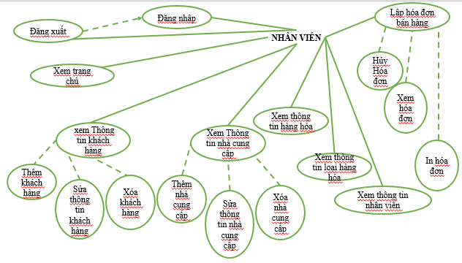

### User là QUẢN LÝ

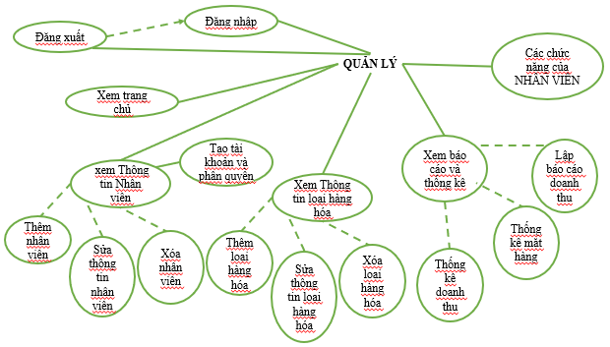

## **Sơ đồ lớp tổng quát**

# THIẾT KẾ HỆ THỐNG

## **Thiết kế CSDL**

### THÔNG TIN CÁC BẢNG DỮ LIỆU

* Bảng NHANVIEN:

|  |
| --- |
| **NHANVIEN** |
| * **MANHANVIEN** **(Khóa chính)** * TENNHANVIEN * CCCD * GIOITINH * NGAYSINH * SDT * ANH |

* Bảng TAIKHOAN:

|  |
| --- |
| **TAIKHOAN** |
| * **TENDANGNHAP (Khóa chính)** * PASSWORD * MANV * QUYENHAN * GHICHU |

* Bảng KHACHHANG:

|  |
| --- |
| **KHACHHANG** |
| * **MAKH (Khóa chính)** * TENKH * CCCD * SDT * DIACHI |

* Bảng NHACUNGCAP:

|  |
| --- |
| **NHACUNGCAP** |
| * **MANCC (Khóa chính)** * TENNCC * SDT * DIACHI |

* Bảng HANGHOA:

|  |
| --- |
| **HANGHOA** |
| * **MAHH (Khóa chính)** * TENHH * LOAI * SOLUONG * DONGIABAN * DONGIANHAP * NHACUNGCAP * MOTA * ANH |

* Bảng LOAIHANGHOA:

|  |
| --- |
| **LOAIHANGHOA** |
| * **MALOAI** **(Khóa chính)** * TENLOAI |

* Bảng HOADONBAN:

|  |
| --- |
| **HOADONBAN** |
| * **MAHDB (Khóa chính)** * NHANVIEN * KHACHHANG * NGAYLAP * TONGTIEN |

* Bảng HOADONBAN_CHITIET:

|  |
| --- |
| **HOADONBAN_CHITIET** |
| * MAHDBan * MAHH * SOLUONG * DONGIABAN * THANHTIEN |

### SƠ ĐỒ QUAN HỆ GIỮA CÁC BẢNG

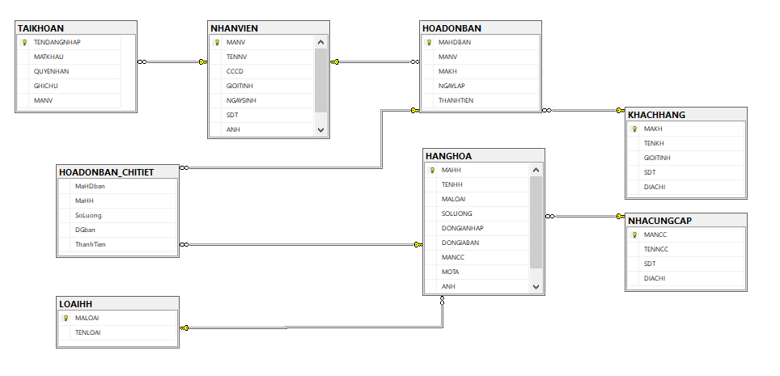

## **Thiết kế giao diện**

### Form đăng nhập

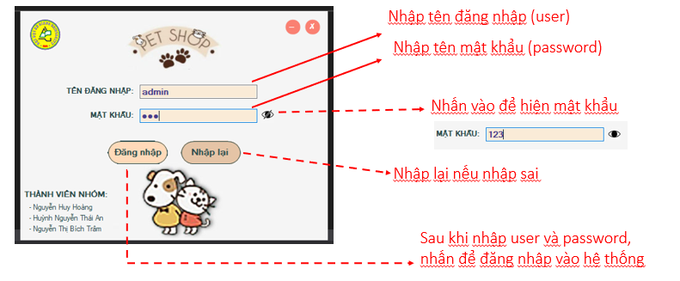

### Form quản lý chính

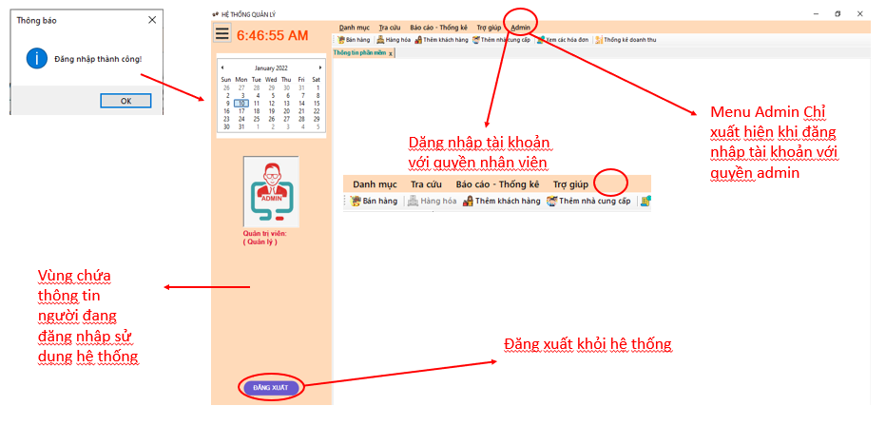

### Form nhập dữ liệu

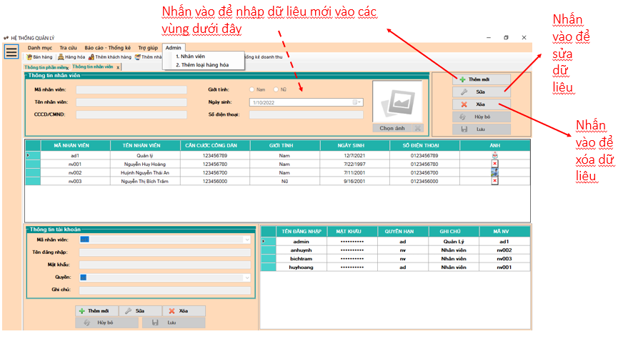

### Form Tra cứu dữ liệu

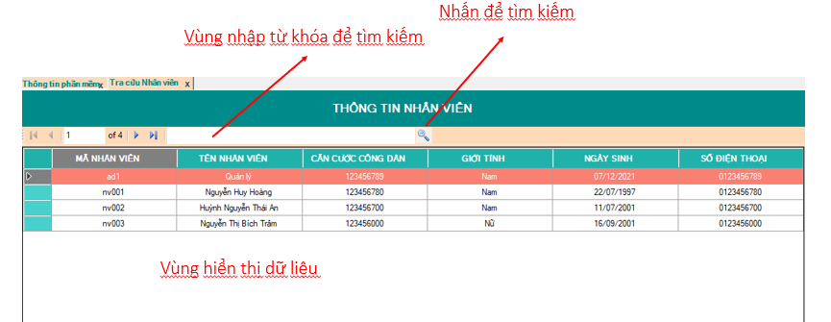

### Form lập hóa đơn bán hàng

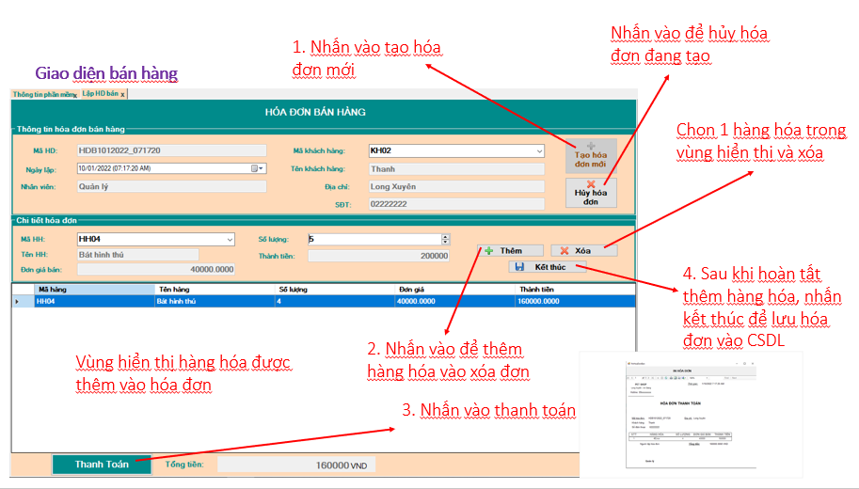

### Form tra cứu hóa đơn

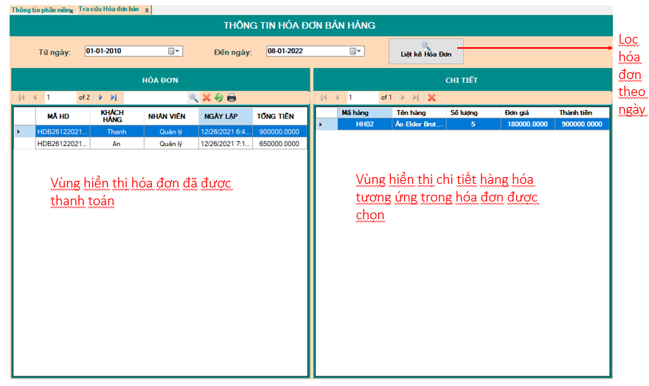

# TÀI LIỆU THAM KHẢO